**阿里云服务器建设**

本文目的：建设阿里云服务器。

因为旨在建设阿里云服务器，所以用最小金钱代价建立服务器。

第一步：进入阿里云购买服务器，这里不做描述，按照网站指示即可。

第二部：重置服务器登录密码，如下图：

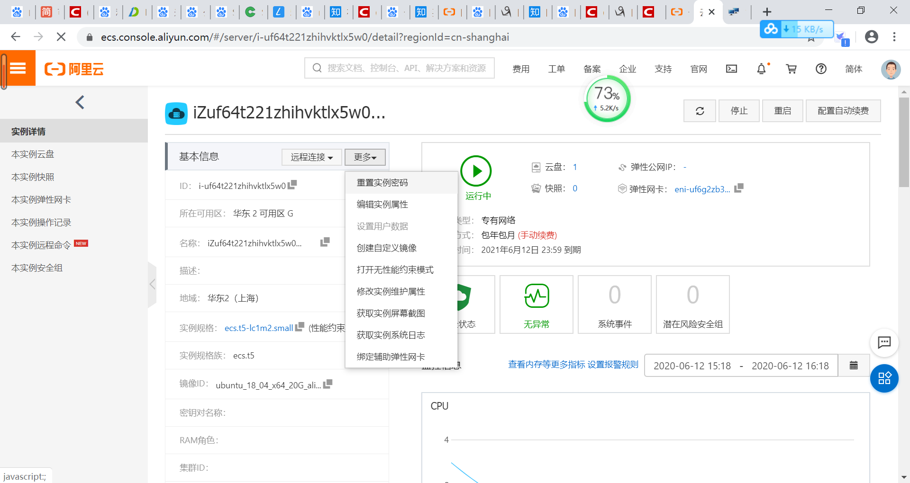

修改密码后，点击远程连接，账号一般为root，密码就是刚才重置的那个

第三部：进入后，如下图，即已成功连接上：

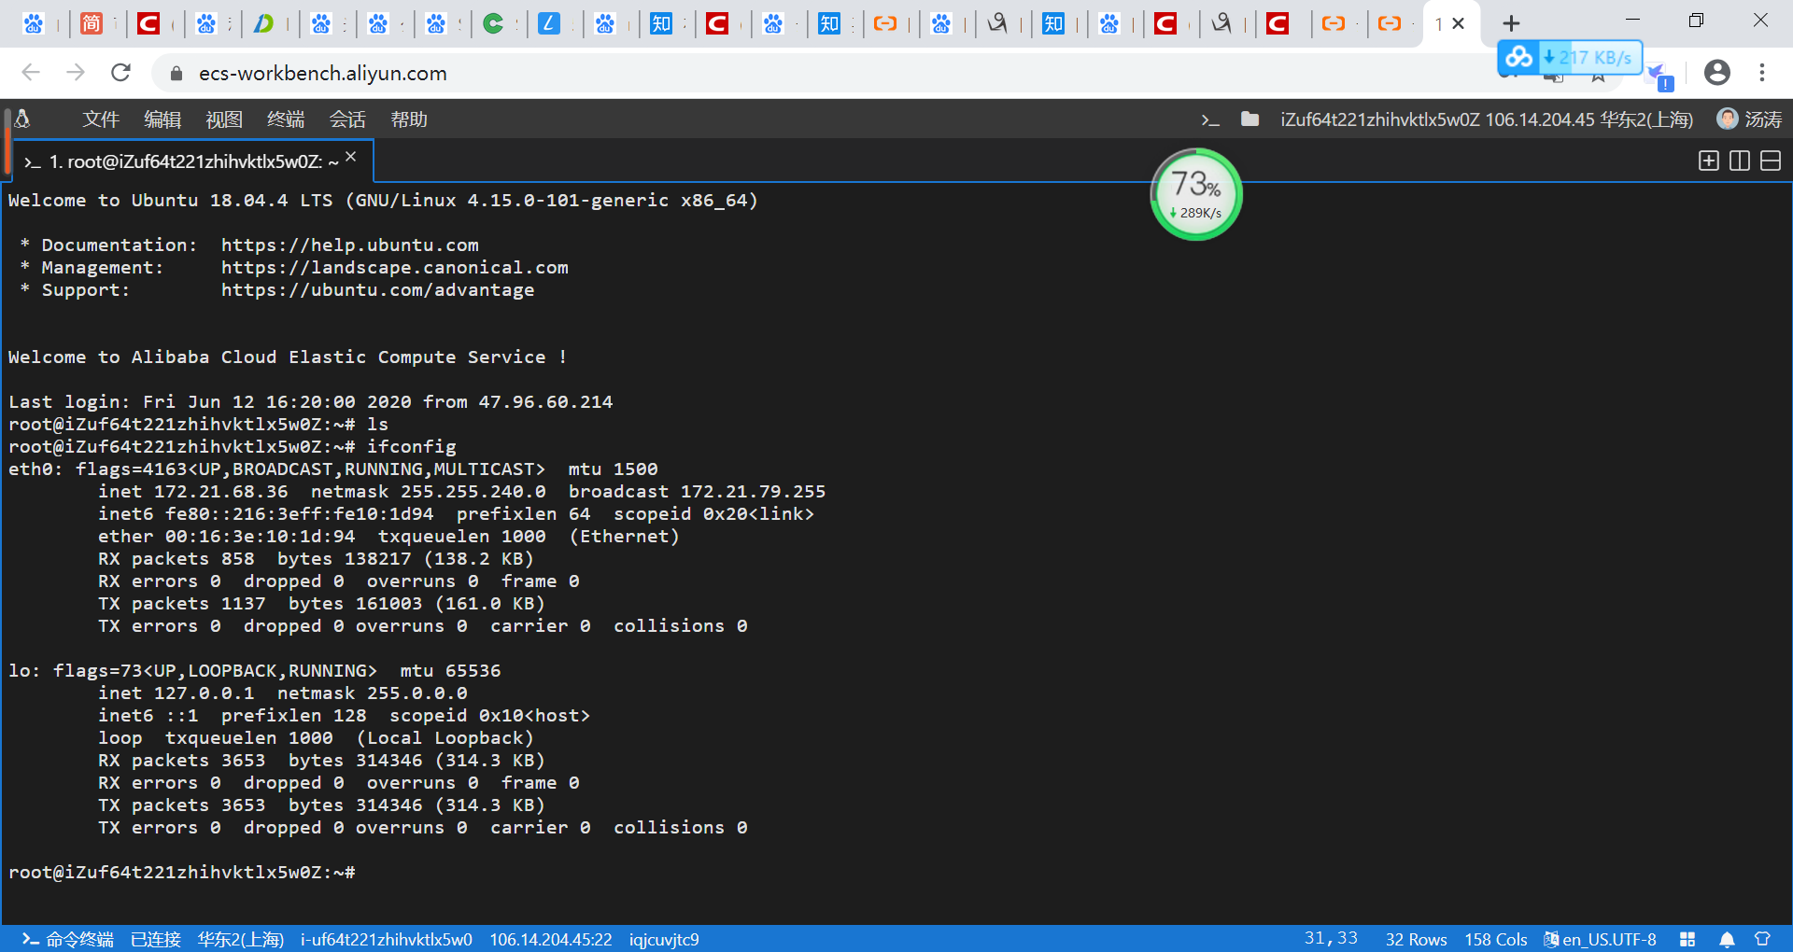

然后let’s play!

自此云服务器完成，先开始搭建一个网盘。